Câu **1**: [TH]

Bạn hãy chọn đáp án đúng:  
Một sợi dây gồm hai đoạn. Đoạn màu đỏ dài 22 d m và đoạn màu vàng dài 18 d m . Hỏi cả sợi dây dài bao nhiêu đề-xi-mét?  


A. 40dm

B. 30dm C. 50dm D. 39dm

Lời giải:

**Bước 1:**

Thực hiện phép tính:  
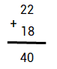  
Độ dài của cả sợi dây là:  
22 + 18 = 40 ( d m ) .  
Đáp án: 40 d m .  
**Đáp án khác:**  
30 d m : Học sinh có thể quên nhớ 1 khi thực hiện phép cộng.  
39 d m , 50 d m : Học sinh có thể tính toán nhầm.

Câu **2**: [TH]

Chọn đáp án đúng để điền vào ô trống:  
Số gà nhà Giang nuôi bằng số gà nhà Linh nuôi là 35 con. Nhà Giang và nhà Linh nuôi tất cả [[70]] con gà.  
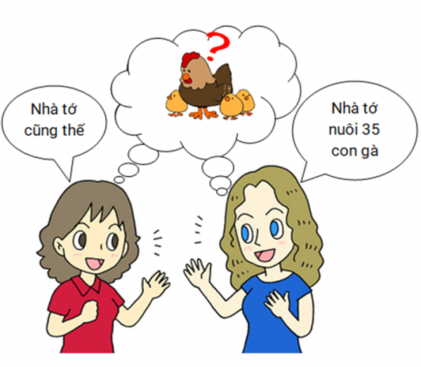

Lời giải:

**Bước 1:**

Thực hiện phép tính  
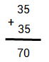  
Số gà nhà Giang và nhà Linh nuôi là:  
35 + 35 = 70 (con gà).  
Đáp án: 70 .  
**Đáp án khác:**  
35 - Học sinh có thể nhầm lẫn hoặc tính toán sai.  
60 - Học sinh có thể tính toán sai.

Câu **3**: [TH]

Bạn hãy chọn đáp án đúng:  
Thực hiện phép tính 29 – 20 + 18 − 5 ta được kết quả là:  


A. 32

B. 22

C. 23 D. 33

Lời giải:

**Bước 1:**

29 – 20 + 18 – 5 = ? .  
Bước 1: Thực hiện phép tính 29 − 20 :  
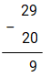  
29 − 20 = 9 .  
29 – 20 + 18 – 5 = 9 + 18 − 5 = ? .  
Bước 2: Thực hiện phép tính 9 + 18 :  
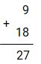  
+ 9 cộng 8 bằng 17 , viết 7 , nhớ 1 .  
+ 1 thêm 1 bằng 2 , viết 2 .  
9 + 18 = 27 .  
29 – 20 + 18 – 5 = 9 + 18 − 5 = 27 − 5 = ? .  
Bước 3: Thực hiện phép tính 27 − 5 :  
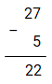  
27 − 5 = 22 .  
Vậy 29 – 20 + 18 – 5 = 9 + 18 – 5 = 27 – 5 = 22 .  
Đáp án: 22 .

Câu **4**: [TH]

Điền số thích hợp vào ô trống:  
Hiền gấp được 28 ngôi sao, Hòa gấp được 38 ngôi sao. Vậy cả hai bạn gấp được [[66]] ngôi sao.  


Lời giải:

**Bước 1:**

Thực hiện phép tính: 28 + 38  
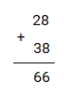  
+ 8 cộng 8 bằng 16 , viết 6 , nhớ 1 .  
+ 2 cộng 3 bằng 5 , thêm 1 bằng 6 , viết 6 .  
Cả hai bạn gấp được số ngôi sao là : 28 + 38 = 66 (ngôi sao).  
Đáp số : 66 ngôi sao.

Câu **5**: [TH]

Tính: 27 + 6 + 3 = ?  


A. 36

B. 33 C. 39 D. 30

Lời giải:

**Bước 1:**

27 + 6 + 3 = ? .  
Bước 1: Thực hiện phép tính 27 + 6 :  
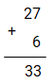  
+ 7 cộng 6 bằng 13 , viết 3 , nhớ 1 .  
+ 2 thêm 1 bằng 3 , viết 3 .  
27 + 6 = 33 .  
27 + 6 + 3 = 33 + 3 = ? .  
Bước 2: Thực hiện phép tính 33 + 3 :  
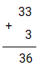  
33 + 3 = 36 .  
Vậy 27 + 6 + 3 = 33 + 3 = 36 .  
Đáp án: 36 .

Câu **6**: [TH]

Điền số thích hợp vào ô trống:  
Lớp 2A có 23 bạn nữ, lớp 2B có 18 bạn nữ. Hỏi cả hai lớp có bao nhiêu bạn nữ ?  
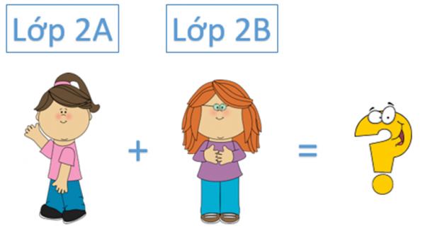  
Trả lời : [[41]].

Lời giải:

**Bước 1:**

Thực hiện phép tính: 23 + 18  
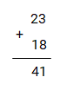  
+ 3 cộng 8 bằng 11 , viết 1 , nhớ 1 .  
+ 2 cộng 1 bằng 3 , thêm 1 bằng 4 , viết 4 .  
Cả hai lớp có số bạn nữ là : 23 + 18 = 41 (bạn).  
Đáp số : 41 bạn nữ.

Câu **7**: [TH]

Tổng 49 + 17 + 27 bằng [[93]].  


Lời giải:

**Bước 1:**

49 + 17 + 27 = ? .  
Bước 1: Thực hiện phép tính 49 + 17 :  
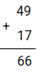  
+ 9 cộng 7 bằng 16 , viết 6 , nhớ 1 .  
+ 4 cộng 1 bằng 5 , thêm 1 bằng 6 , viết 6 .  
49 + 17 = 66 .  
49 + 17 + 27 = 66 + 27 = ? .  
Bước 2: Thực hiện phép tính 66 + 27 :  
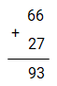  
+ 6 cộng 7 bằng 13 , viết 3 , nhớ 1 .  
+ 6 cộng 2 bằng 8 , thêm 1 bằng 9 , viết 9 .  
66 + 27 = 93 .  
Vậy 49 + 17 + 27 = 66 + 27 = 93 .  
Đáp án: 93 .

Câu **8**: [TH]

Chọn đáp án thích hợp để điền vào chỗ trống.  
Trang trại nhà ông Hùng có 49 con bò. Ông Hùng mua thêm 35 con bò. Hỏi trang trại có tất cả bao nhiêu con bò ?  
Trả lời: Trang trại nhà ông Hùng có tất cả [[84]] con bò.  


Lời giải:

**Bước 1:**

Thực hiện phép tính:  
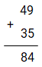  
+ 9 cộng 5 bằng 14 , viết 4 , nhớ 1 .  
+ 4 cộng 3 bằng 7 , thêm 1 bằng 8 , viết 8 .  
Số con bò trang trại nhà ông Hùng có là:  
49 + 35 = 84 (con bò).  
Đáp số: 84 con bò.  
**Đáp án khác**  
74 . Học sinh có thể đã quên bước nhớ 1 .

Câu **9**: [TH]

Hoa đã đọc 39 quyển sách. Long đọc nhiều hơn Hoa 12 quyển sách.  
Long đã đọc được [[51]] quyển sách.  


Lời giải:

**Bước 1:**

Thực hiện phép tính:  
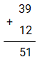  
+ 9 cộng 2 bằng 11 , viết 1 , nhớ 1 .  
+ 3 cộng 1 bằng 4 , thêm 1 bằng 5 , viết 5 .  
Số quyển sách Long đã đọc được là:  
39 + 12 = 51 (quyển sách).  
Đáp số: 51 quyển sách.  
**Đáp án khác:**  
41 . Học sinh có thể đã quên bước nhớ 1 .

Câu **10**: [TH]

Điền số thích hợp vào ô trống:  
Buổi sáng cô giáo chấm được 28 bài. Buổi chiều cô giáo chấm được 24 bài. Vậy cả ngày cô giáo chấm được [[52]] bài.  


Lời giải:

**Bước 1:**

Thực hiện phép tính: 28 + 24  
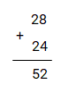  
+ 8 cộng 4 bằng 12 , viết 2 , nhớ 1 .  
+ 2 cộng 2 bằng 4 , thêm 1 bằng 5 , viết 5 .  
Cả ngày cô giáo chấm được số bài là: 28 + 24 = 52 (bài).  
Đáp số : 52 bài.

Câu **11**: [TH]

Một cửa hàng buổi sáng bán được 38 quả dừa. Buổi chiều cửa hàng đó bán được 33 quả dừa.  
Cả ngày cửa hàng đó bán được [[71]] quả dừa ?  
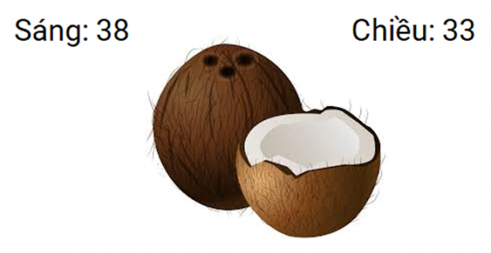

Lời giải:

**Bước 1:**

Thực hiện phép tính: 38 + 33  
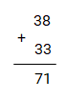  
+ 8 cộng 3 bằng 11 , viết 1 , nhớ 1 .  
+ 3 cộng 3 bằng 6 , thêm 1 bằng 7 , viết 7 .  
Cả ngày cửa hàng đó bán được số dừa là: 38 + 33 = 71 (quả dừa).  
Đáp số: 71 quả dừa.  
**Đáp án khác:**  
61 . Học sinh có thể đã quên bước nhớ 1 .

Câu **12**: [TH]

Tổng 7 + 29 + 27 bằng [[63]].

Lời giải:

**Bước 1:**

7 + 29 + 27 = ? .  
Bước 1: Thực hiện phép tính 7 + 29 :  
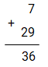  
+ 7 cộng 9 bằng 16 , viết 6 , nhớ 1 .  
+ 2 thêm 1 bằng 3 , viết 3 .  
7 + 29 = 36 .  
7 + 29 + 27 = 36 + 27 = ? .  
Bước 2: Thực hiện phép tính 36 + 27 :  
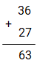  
+ 6 cộng 7 bằng 13 , viết 3 , nhớ 1 .  
+ 3 cộng 2 bằng 5 , thêm 1 bằng 6 , viết 6 .  
36 + 27 = 63 .  
Vậy 7 + 9 + 27 = 36 + 27 = 63 .  
Đáp án: 63 .

Câu **13**: [TH]

Chọn đáp án thích hợp để điền vào chỗ trống.  
Một khách sạn ngày đầu tiên có 19 khách thuê phòng. Ngày thứ hai có 25 khách thuê phòng. Hỏi cả hai ngày có tổng cộng bao nhiêu khách thuê phòng ?  
Trả lời: Cả hai ngày có [[44]] khách thuê phòng.  


Lời giải:

**Bước 1:**

Thực hiện phép tính:  
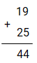  
+ 9 cộng 5 bằng 14 , viết 4 , nhớ 1 .  
+ 1 cộng 2 bằng 3 , thêm 1 bằng 4 , viết 4 .  
Số khách đến thuê phòng tổng cộng trong hai ngày là:  
19 + 25 = 44 (khách).  
Đáp số: 44 khách.  
**Đáp án khác:**  
34 . Học sinh có thể đã quên bước nhớ 1 .

Câu **14**: [TH]

Kết quả của phép cộng 17 + 28 + 37 bằng [[82]].  
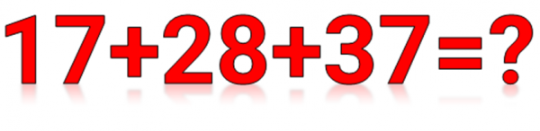

Lời giải:

**Bước 1:**

17 + 28 + 37 = ? .  
Bước 1: Thực hiện phép tính 17 + 28 :  
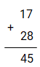  
+ 7 cộng 8 bằng 15 , viết 5 , nhớ 1 .  
+ 1 cộng 2 bằng 3 , thêm 1 bằng 4 , viết 4 .  
17 + 28 = 45 .  
17 + 28 + 37 = 45 + 37 = ? .  
Bước 2: Thực hiện phép tính 45 + 37 :  
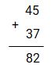  
+ 5 cộng 7 bằng 12 , viết 2 , nhớ 1 .  
+ 4 cộng 3 bằng 7 , thêm 1 bằng 8 , viết 8 .  
45 + 37 = 82 .  
Vậy 17 + 28 + 37 = 45 + 37 = 82 .  
Đáp án: 82 .

Câu **15**: [TH]

Tính: 17 + 26 + 7 = ?  
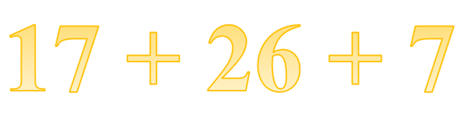

A. 50

B. 43 C. 49 D. 53

Lời giải:

**Bước 1:**

17 + 26 + 7 = ? .  
Bước 1: Thực hiện phép tính 17 + 26 :  
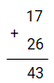  
+ 7 cộng 6 bằng 13 , viết 3 , nhớ 1 .  
+ 1 cộng 2 bằng 3 , thêm 1 bằng 4 , viết 4 .  
17 + 26 = 43 .  
17 + 26 + 7 = 43 + 7 = ? .  
Bước 2: Thực hiện phép tính 43 + 7 :  
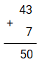  
+ 3 cộng 7 bằng 10 , viết 0 , nhớ 1 .  
+ 4 thêm 1 bằng 5 , viết 5 .  
43 + 7 = 50 .  
Vậy 17 + 26 + 7 = 43 + 7 = 50 .  
Đáp án: 50 .

Câu **16**: [TH]

Nhà bạn Nam có 37 bao gạo. Mẹ Nam mua thêm 18 bao nữa thì tổng số bao gạo nhà bạn Nam có là [[55]] bao.  
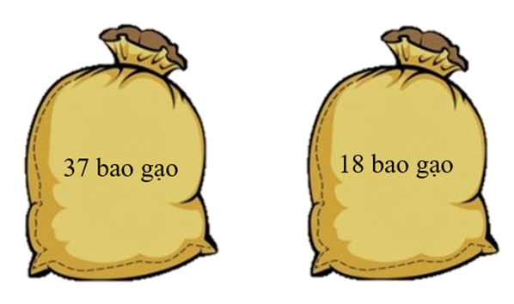

Lời giải:

**Bước 1:**

Thực hiện phép tính:  
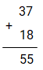  
+ 7 cộng 8 bằng 15 , viết 5 , nhớ 1 .  
+ 3 cộng 1 bằng 4 , thêm 1 bằng 5 , viết 5 .  
Tổng số bao gạo nhà Nam có là:  
37 + 18 = 55 (bao).  
Đáp số: 55 bao gạo.

Câu **17**: [TH]

Lớp 2 A có 47 học sinh, lớp 2 B có 46 học sinh. Cả hai lớp có [[93]] học sinh.  
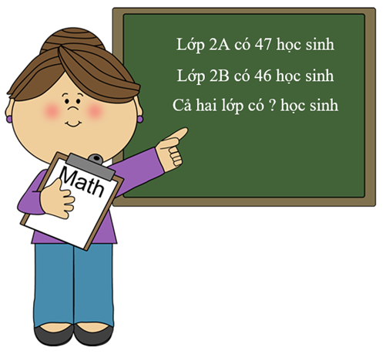

Lời giải:

**Bước 1:**

Thực hiện phép tính:  
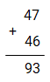  
+ 7 cộng 6 bằng 13 , viết 3 , nhớ 1 .  
+ 4 cộng 4 bằng 8 , thêm 1 bằng 9 , viết 9 .  
Cả hai lớp có số học sinh là:  
47 + 46 = 93 (học sinh).  
Đáp số: 93 học sinh.

Câu **18**: [TH]

Chọn đáp án thích hợp để điền vào chỗ trống.  
Hoàng có 29 cái kẹo. Mẹ cho Hoàng thêm 7 cái kẹo. Hỏi Hoàng có bao nhiêu cái kẹo ?  
Trả lời: Hoàng có [[36]] cái kẹo.  
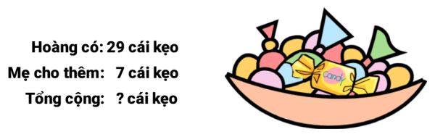

Lời giải:

**Bước 1:**

Thực hiện phép tính:  
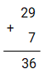  
+ 9 cộng 7 bằng 16 , viết 6 , nhớ 1 .  
+ 2 thêm 1 bằng 3 , viết 3 .  
Số kẹo mà Hoàng có là:  
29 + 7 = 36 (cái kẹo).  
Đáp số: 36 cái kẹo.

Câu **19**: [TH]

Số thích hợp để điền vào chỗ trống là bao nhiêu ?  


A. 5 B. 6 C. 15

D. 16

Lời giải:

**Bước 1:**

Nhận thấy rằng:  
46 + 16 = 62 .  
Vậy 16 là số thích hợp để điền vào ô trống.

Câu **20**: [TH]

Số thích hợp để điền vào chỗ trống là bao nhiêu ?  
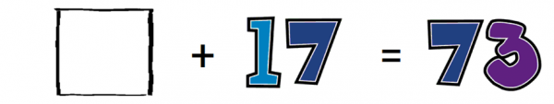

A. 65 B. 66 C. 55

D. 56

Lời giải:

**Bước 1:**

Nhận thấy rằng:  
56 + 17 = 73 .  
Vậy 56 là số thích hợp để điền vào ô trống.  
Đáp án khác:  
66 . Học sinh có thể đã quên thực hiện bước nhớ 1 .

Câu **21**: [TH]

Bạn hãy chọn đáp án đúng:  
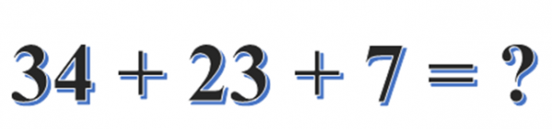  
Kết quả của phép tính trên là bao nhiêu?

A. 64

B. 57 C. 66 D. 54

Lời giải:

**Bước 1:**

34 + 23 + 7 = ? .  
Bước 1: Thực hiện phép tính 34 + 23 :  
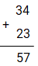  
+ 4 cộng 3 bằng 7 , viết 7 .  
+ 3 cộng 2 bằng 5 , viết 5 .  
34 + 23 = 57 .  
34 + 23 + 7 = 57 + 7 = ? .  
Bước 2: Thực hiện phép tính 57 + 7 :  
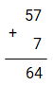  
+ 7 cộng 7 bằng 14 , viết 4 , nhớ 1 .  
+ 5 thêm 1 bằng 6 , viết 6 .  
57 + 7 = 64 .  
Vậy 34 + 23 + 7 = 57 + 7 = 64 .  
Đáp án: 64 .

Câu **22**: [TH]

Tổng 23 + 18 bằng [[41]].  


Lời giải:

**Bước 1:**

Ta có:  
  
+ 3 cộng 8 bằng 11 , viết 1 , nhớ 1 .  
+ 2 cộng 1 bằng 3 , thêm 1 bằng 4 , viết 4 .  
Vậy: 23 + 18 = 41 .

Câu **23**: [TH]

Chọn đáp án đúng.  
Số nào trong các số sau khi cộng với 64 thì bằng 100 ?  


A. 26 B. 34

C. 36

D. 46

Lời giải:

**Bước 1:**

Ta có:  
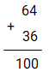  
+ 4 cộng 6 bằng 10 , viết 0 , nhớ 1 .  
+ 6 cộng 3 bằng 9 , thêm 1 bằng 10 , viết 10 .  
64 + 36 = 100 .  
Nên số cần tìm là 36 .  
**Đáp án:**36

Câu **24**: [TH]

Cho tóm tắt:  
Tổ Một có: 17 quả bóng.  
Tổ Hai có: 18 quả bóng.  
Hai tổ có: … quả bóng?  
Điền số thích hợp vào ô trống.  
Hai tổ có số quả bóng là: [[35]] quả bóng.

Lời giải:

**Bước 1:**

Thực hiện phép tính **17 + 18 :**  
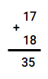  
Nên 17 + 18 = 35.  
Hai tổ có số quả bóng là: 17 + 18 = 35 (quả bóng).  
Vậy số cần điền là 35.  
**Đáp án:**35.

Câu **25**: [TH]

Bạn hãy chọn đáp án đúng.  
Nếu lấy 37 cộng với số liền trước của 17 ta được kết quả là

A. 53.

B. 43. C. 52. D. 42.

Lời giải:

**Bước 1:**

**Lý thuyết:**  
Phép cộng (có nhớ) trong phạm vi 100.  
  
Số l iền trước của 17 là 16.  
Lấy 37 cộng với số liền trước của 17 ta được phép tính là 37 + 16 .  
Thực hiện phép tính 37 + 16 :  
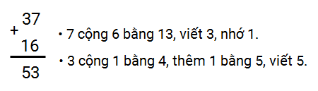  
Do đó: 37 + 16 = 53  
Vậy nếu lấy 37 cộng với số liền trước của 17 ta được kết quả là 53.  
**Đáp án:**  
53.

Câu **26**: [TH]

Điền số thích hợp vào ô trống.  
Nhà Lan nuôi 7 con Ngan, 19 con Ngỗng. Hỏi nhà Lan nuôi tất cả bao nhiêu con Ngan và Ngỗng.  
Trả lời: [[26]] con.

Lời giải:

**Bước 1:**

Tóm tắt:  
Số ngan: 7 con.  
Số ngỗng: 19 con.  
Tổng số Ngan và Ngỗng: .... con?  
  
Tổng số Ngan và số ngỗng của nhà Lan là:  
7 + 19 = 26 (con).  
Vậy số cần điền là 26 .  
**Đáp án:**26 .

Câu **27**: [TH]

Điền số thích hợp vào chỗ trống.  
Sơ đồ biểu diễn số quả cam của Hùng và Bình:  
  
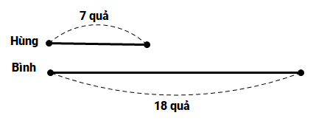  
Tổng số quả cam của Hùng và Bình là [[25]] quả.

Lời giải:

**Bước 1:**

Số quả cam của Hùng và Bình là:  
7 + 18 = 25 (quả).  
Vậy số cần điền là 25 .  
**Đáp án**: 25 .

Câu **28**: [TH]

Bạn hãy chọn đáp án đúng.  
Biết tổng của hai số hạng 46 và 17 là một số có hai chữ số. Hỏi số đó có chữ số hàng đơn vị bằng bao nhiêu?

A. 1. B. 6.

C. 3.

D. 5.

Lời giải:

**Bước 1:**

**Lý thuyết:**  
Phép cộng (có nhớ) trong phạm vi 100.  
  
Tổng của hai số hạng 46 và 17 là 46 + 17 .  
Ta thực hiện phép tính 46 + 17 .  
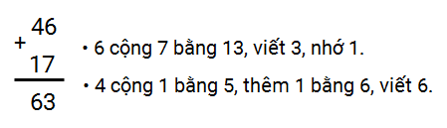  
Do đó: 46 + 17 = 63.  
Vậy tổng đó bằng 63.  
Số 63 có chữ số hàng chục là 6 và chữ số hàng đơn vị là 3.  
Vậy đáp án đúng là 3.  
**Đáp án:**  
3.

Câu **29**: [TH]

Hãy chọn đáp án đúng.  
Lớp 2 A có 17 nam và 18 nữ. Hỏi lớp 2 A có tất cả bao nhiêu học sinh?  
  
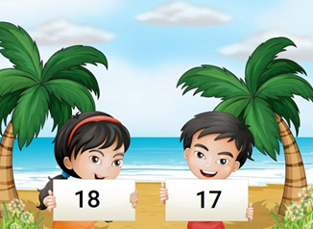

A. 34 học sinh. B. 36 học sinh.

C. 35 học sinh.

Lời giải:

**Bước 1:**

Tóm tắt:  
Lớp 2 A có: 17 nam.  
và: 18 nữ.  
Lớp 2 A có: … học sinh?  
  
Lớp 2 A có số học sinh là:  
17 + 18 = 35 (học sinh).  
**Đáp án:**35 học sinh.

Câu **30**: [TH]

Điền chữ số thích hợp vào chỗ trống.  
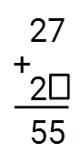  
  
Trả lời: Số cần điền là [[8]].

Lời giải:

**Bước 1:**

Ở hàng chục ta thấy có 2 + 2 bằng 4 , thêm 1 , bằng 5. Do đó phép tính hàng đơn vị phải bằng 15.  
Ta có 7 + 8 = 15.  
Vậy số cần điền là 8.  
**Đáp án:**8.

Câu **31**: [TH]

Bạn hãy chọn đáp án đúng.  
Cho phép tính như hình sau:  
  
Trong các nhận xét sau, nhận xét nào sai?

A. Kết quả của phép tính trên là một số tròn chục.

B. Kết quả của phép tính trên là một số có hai chữ số. C. Kết quả của phép tính trên có chữ số hàng chục lớn hơn chữ số hàng đơn vị.

Lời giải:

**Bước 1:**

**Lý thuyết:**  
Phép cộng (có nhớ) trong phạm vi 100.  
  
Thực hiện phép tính 16 + 27 :  
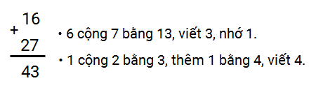  
Do đó, kết quả của phép tính trong hình trên là 43.  
Số 43 là một số có hai chữ số và không phải là một số tròn chục.  
Số 43 có chữ số hàng chục là 4 và chữ số hàng đơn vị là 3.  
Vì 4 > 3 nên số 43 có chữ số hàng chục lớn hơn chữ số hàng đơn vị.  
Vậy trong các nhận xét trên, nhận xét sai là: Kết quả của phép tính trên là một số tròn chục.  
**Đáp án:**  
Kết quả của phép tính trên là một số tròn chục.

Câu **32**: [TH]

Bạn hãy chọn đáp án đúng.  
  
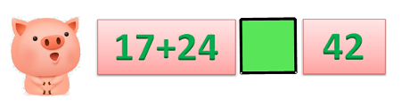  
Dấu thích hợp điền vào ô trống là

A. >

B. <

C. =

Lời giải:

**Bước 1:**

**Thực hiện phép tính 17 + 24 :**  
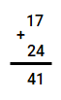  
+ 7 cộng 4 bằng 11 , viết 1 , nhớ 1 .  
+ 1 cộng 2 bằng 3 , thêm 1 bằng 4 , viết 4.  
Vậy 17 + 24 = 41.  
Vì 41 < 42 nên 17 + 24 < 42. Vậy dấu cần điền là < .  
**Đáp án:**< .

Câu **33**: [TH]

Chọn đáp án đúng.  
Mẹ Hoa mua một con lợn 26 k g về nuôi. Tháng sau con lợn tăng thêm 7 k g nữa. Hỏi tháng sau con lợn nặng bao nhiêu ki-lô-gam?  
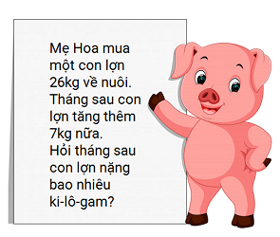

A. 33kg.

B. 34kg. C. 35kg.

Lời giải:

**Bước 1:**

**Tóm tắt:**

|  |  |
| --- | --- |
| Con lợn nặng | : 26 k g . |
| Tháng sau con lợn tăng | : 7 k g . |
| Hỏi tháng sau con lợn nặng | : … k g ? |

Tháng sau con lợn nặng số ki-lô-gam là:  
26 + 7 = 33 ( k g ).  
**Đáp án:**33 k g .

Câu **34**: [TH]

Điền số thích hợp vào ô trống.  
Một khu vườn có 37 cây xoài và 17 cây cam. Hỏi khu vườn đó có tất cả bao nhiêu cây?  
  
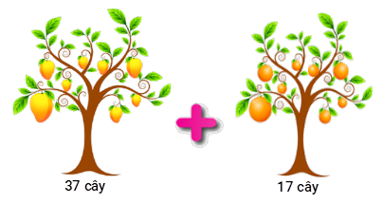  
Trả lời:[[54]] cây.

Lời giải:

**Bước 1:**

Thực hiện phép tính:  
  
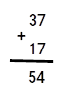  
+ 7 cộng 7 bằng 14 , viết 4 , nhớ 1.  
+ 3 cộng 1 bằng 4 thêm 1 bằng 5 , viết 5.  
37 + 17 = 54.  
Tổng số cây trong vườn là:  
37 + 17 = 54 (cây).  
**Đáp án:**  
54.

Câu **35**: [TH]

Bạn hãy chọn đáp án đúng.  
Vườn nhà Linh có 37 bông hoa lan và 29 bông hoa hồng. Hỏi vườn nhà Linh có tất cả bao nhiêu bông hoa?  
  
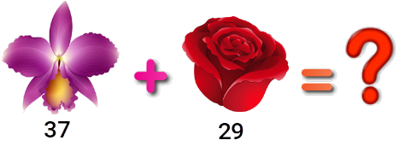

A. 66 bông.

B. 67 bông. C. 68 bông. D. 69 bông.

Lời giải:

**Bước 1:**

Thực hiện phép tính:  
  
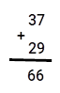  
+ 7 cộng 9 bằng 16 , viết 6 , nhớ 1.  
+ 3 cộng 2 bằng 5 , thêm 1 bằng 6 , viết 6.  
Vườn nhà Linh có tất cả số bông hoa là:  
37 + 29 = 66 (bông hoa).  
**Đáp án:**66 bông.

Câu **36**: [TH]

Điền số thích hợp vào ô trống.  
Trong đợt thi đua chào mừng ngày nhà giáo Việt Nam, tổ Một đạt được 17 điểm mười. Tổ Hai đạt được 19 điểm mười. Hỏi cả 2 tổ đạt được tất cả bao nhiêu điểm mười?  
Trả lời: [[36]] điểm mười.

Lời giải:

**Bước 1:**

Thực hiện phép tính:  
  
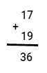  
+ 7 cộng 9 bằng 16 , viết 6 , nhớ 1.  
+ 1 cộng 1 bằng 2 , thêm 1 bằng 3.  
17 + 19 = 36  
Cả hai tổ đạt được số điểm mười là:  
17 + 19 = 36 (điểm mười).  
**Đáp án:**  
36.

Câu **37**: [TH]

Bạn hãy chọn đáp án đúng.  
An có 27 quyển vở, Bình có 15 quyển vở. Hỏi cả hai bạn có tất cả bao nhiêu quyển vở?  
  
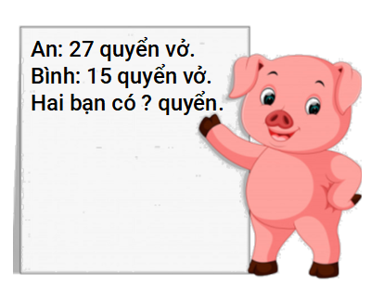

A. 42 quyển vở

B. 43 quyển vở C. 44 quyển vở D. 45 quyển vở

Lời giải:

**Bước 1:**

Thực hiện phép tính:  
  
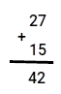  
+ 7 cộng 5 bằng 12 , viết 2 , nhớ 1.  
+ 2 cộng 1 bằng 3 , thêm 1 bằng 4 , viết 4.  
27 + 15 = 42.  
Cả hai bạn có tất cả số quyển vở là:  
27 + 15 = 42 (quyển).  
**Đáp án:**  
42.

Câu **38**: [TH]

Điền số thích hợp vào ô trống.  
Tổng 18 + 27 + 47 bằng [[92]].

Lời giải:

**Bước 1:**

Bước 1: Thực hiện phép tính 18 + 27 :  
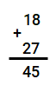  
+ 8 cộng 7 bằng 15 , viết 5 , nhớ 1.  
+ 1 cộng 2 bằng 3 , thêm 1 bằng 4 , viết 4.  
18 + 27 = 45.  
Bước 2: Thực hiện phép tính 45 + 47 :  
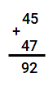  
+ 5 cộng 7 bằng 12 , viết 2 , nhớ 1.  
+ 4 cộng 4 bằng 8 , thêm 1 bằng 9 , viết 9.  
45 + 47 = 93.  
Vậy 18 + 27 + 47 = 45 + 47 = 92.  
**Đáp án:**92.

Câu **39**: [TH]

Bạn hãy chọn đáp án đúng.  
Kết quả của phép tính 37 + 4 + 8 = ?  
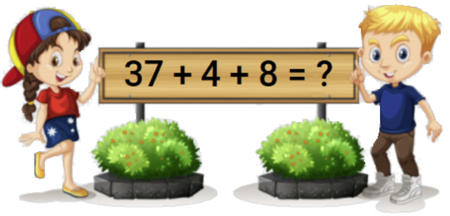

A. 47. B. 48.

C. 49.

D. 50.

Lời giải:

**Bước 1:**

Bước 1 : Thực hiện phép tính 37 + 4 :  
  
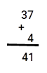  
+ 7 cộng 4 bằng 11 , viết 1 , nhớ 1.  
+ 3 thêm 1 bằng 4 , viết 4.  
37 + 4 = 41.  
Bước 2 : Thực hiện phép tính 41 + 8 :  
  
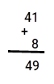  
41 + 8 = 49.  
Vậy 37 + 4 + 8 = 41 + 8 = 49.  
**Đáp án:**  
49.

Câu **40**: [TH]

Điền số thích hợp vào ô trống.  
Lớp 2A trồng được 27 cây, lớp 2B trồng được 33 cây. Cả hai lớp trồng được [[60]] cây.  
  
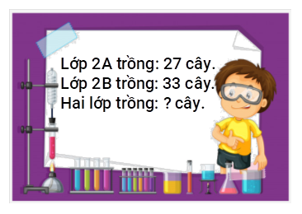

Lời giải:

**Bước 1:**

Thực hiện phép tính:  
  
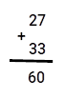  
+ 7 cộng 3 bằng 10 , viết 0 , nhớ 1.  
+ 2 cộng 3 bằng 5 thêm 1 bằng 6 , viết 6.  
27 + 33 = 60.  
Cả hai lớp trồng được số cây là:  
27 + 33 = 60 (cây).  
**Đáp án:**60.

Câu **41**: [TH]

Điền số thích hợp vào ô trống.  
Lan có 47 chiếc kẹo. Hồng có 24 chiếc kẹo. Tổng số kẹo hai bạn có là [[71]] chiếc.  
  
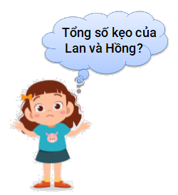

Lời giải:

**Bước 1:**

Thực hiện phép tính:  
  
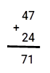  
+ 7 cộng 4 bằng 11 , viết 1 , nhớ 1.  
+ 4 cộng 2 là 6 , thêm 1 là 7 , viết 7.  
Tổng số kẹo của Lan và Hồng là:  
47 + 24 = 71 (chiếc).  
**Đáp án:**71.

Câu **42**: [TH]

Điền số thích hợp vào ô trống.  
Nhà bạn Nam có 27 con gà và 35 con vịt. Hỏi nhà bạn Nam có tất cả bao nhêu con gà và vịt?  
  
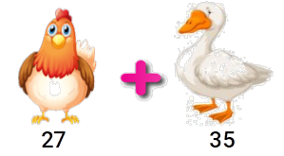  
Trả lời: [[62]] con.

Lời giải:

**Bước 1:**

Thực hiện phép tính:  
  
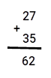  
+ 7 cộng 5 bằng 12 , viết 2 , nhớ 1.  
+ 2 cộng 3 bằng 5 , thêm 1 bằng 6 , viết 6.  
Nhà bạn Nam có tất cả số con gà và vịt là:  
27 + 35 = 62 (con).  
**Đáp án:**62.

Câu **43**: [TH]

Điền số thích hợp vào ô trống.  
Kết quả của phép cộng 35 + 9 + 37 bằng [[81]].  
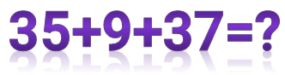

Lời giải:

**Bước 1:**

Bước 1: Thực hiện phép tính 35 + 9 :  
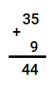  
+ 5 cộng 9 bằng 14 , viết 4 , nhớ 1.  
+ 3 thêm 1 bằng 4 , viết 4.  
35 + 9 = 44.  
Bước 2: Thực hiện phép tính 44 + 37 :  
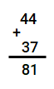  
+ 4 cộng 7 bằng 11 , viết 1 , nhớ 1.  
+ 4 cộng 3 bằng 7 , thêm 1 bằng 8 , viết 8.  
44 + 37 = 81.  
Vậy 35 + 9 + 37 = 44 + 37 = 81.  
**Đáp án:**81.

Câu **44**: [TH]

Điền số thích hợp vào ô trống.  
Bình có 27 chiếc ô tô. Mạnh có 36 chiếc. Cả hai bạn có [[63]] chiếc ô tô.  
  
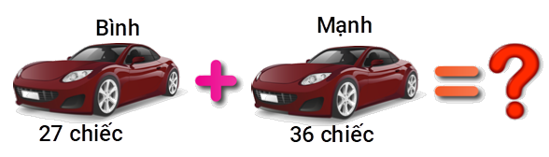

Lời giải:

**Bước 1:**

Thực hiện phép tính:  
  
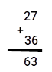  
+ 7 cộng 6 bằng 13 , viết 3 , nhớ 1.  
+ 2 cộng 3 bằng 5 , thêm 1 bằng 6 , viết 6.  
Cả hai bạn có số ô tô là:  
27 + 36 = 63 (chiếc).  
**Đáp án:**63.

Câu **45**: [TH]

Điền số thích hợp vào ô trống.  
Lớp 2 A có 17 bạn nam, số bạn nữ nhiều hơn số bạn nam 9 bạn. Hỏi lớp 2 A có bao nhiêu bạn nữ?  
Trả lời: [[26]] bạn.

Lời giải:

**Bước 1:**

Thực hiện phép tính:  
  
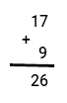  
Lớp 2 A có số bạn nữ là:  
17 + 9 = 26 (bạn).  
**Đáp án:**26.

Câu **46**: [TH]

Điền số thích hợp vào ô trống.  
Tổng 10 + 7 + 13 bằng [[30]].  
  
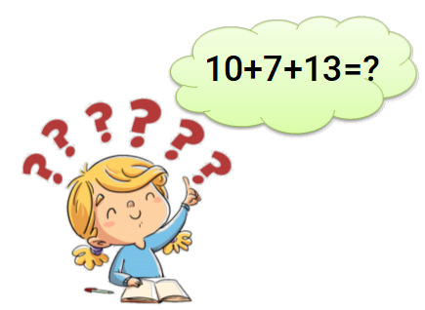

Lời giải:

**Bước 1:**

Bước 1: Thực hiện phép tính 10 + 7 :  
  
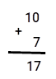  
10 + 7 = 17.  
Bước 2: Thực hiện phép tính 17 + 13 :  
  
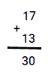  
+ 7 cộng 3 bằng 10 , viết 0 , nhớ 1.  
+ 1 cộng 1 bằng 2 , thêm 1 bằng 3 , viết 3.  
17 + 13 = 30.  
Vậy 10 + 7 + 13 = 17 + 13 = 30.  
**Đáp án:**  
30.

Câu **47**: [TH]

Bạn hãy chọn đáp án đúng.  
Kết quả của phép tính 27 + 18 + 4 = ?

A. 47 B. 48

C. 49

D. 50

Lời giải:

**Bước 1:**

Bước 1: Thực hiện phép tính 27 + 18 :  
  
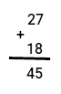  
+ 7 cộng 8 bằng 15 , viết 5 , nhớ 1.  
+ 2 cộng 1 bằng 3 , thêm 1 bằng 4 , viết 4.  
27 + 18 = 45.  
Bước 2: Thực hiện phép tính 45 + 4 :  
  
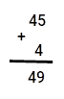  
45 + 4 = 49.  
Vậy 27 + 18 + 4 = 45 + 4 = 49.  
**Đáp án:**  
49.

Câu **48**: [TH]

Điền số thích hợp vào ô trống.  
Bảo có 28 chiếc kẹo, Bảo được Long cho thêm 14 chiếc kẹo. Hỏi Bảo có bao nhiêu chiếc kẹo?  
Trả lời: Bảo có [[42]] chiếc kẹo.

Lời giải:

**Bước 1:**

Thực hiện phép tính: 28 + 14.  
  
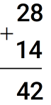  
+ 8 cộng 4 bằng 12 , viết 2 , nhớ 1.  
+ 2 cộng 1 bằng 3 , nhớ 1 bằng 4 , viết 4.  
Bảo có số chiếc kẹo là: 28 + 14 = 42 (chiếc kẹo).  
**Đáp án:**  
42.

Câu **49**: [TH]

Bạn hãy chọn đáp án đúng.  
Thực hiện phép tính 38 − 10 + 48 − 6 ta được kết quả là  


A. 70.

B. 60. C. 76. D. 67.

Lời giải:

**Bước 1:**

Ta có: 38 − 10 = 28.  
Thực hiện phép tính: 28 + 48.  
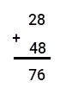  
+ 8 cộng 8 bằng 16 , viết 6 , nhớ 1.  
+ 2 cộng 4 bằng 6 , thêm 1 bằng 7 , viết 7.  
Suy ra:  
38 − 10 + 48 − 6 = 28 + 48 − 6 = 76 − 6 = 70.  
**Đáp án:**  
70.

Câu **50**: [TH]

Điền số thích hợp vào ô trống:  
Một sợi dây được cắt thành hai đoạn giống nhau. Mỗi đoạn dài 28 d m . Hỏi sợi dây ban đầu dài bao nhiêu đề-xi-mét?  
Trả lời: [[56]] d m .

Lời giải:

**Bước 1:**

Thực hiện phép tính: 28 + 28.  
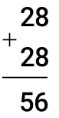  
+ 8 cộng 8 bằng 16 , viết 6 , nhớ 1.  
+ 2 cộng 2 bằng 4 , thêm 1 bằng 5 , viết 5.  
Sợi dây ban đầu dài: 28 + 28 = 56 ( d m ).  
**Đáp án:**  
56.

Câu **51**: [TH]

Điền số thích hợp vào ô trống.  
Phương có 18 ngôi sao. Số ngôi sao của Ngọc bằng số ngôi sao của Phương cộng thêm 23 ngôi sao nữa. Hỏi Ngọc có bao nhiêu ngôi sao?  
  
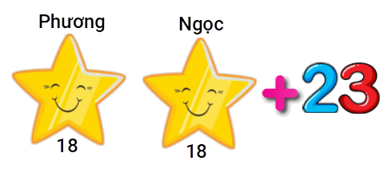  
Trả lời: Ngọc có [[41]] ngôi sao.

Lời giải:

**Bước 1:**

Thực hiện phép tính: 18 + 23.  
  
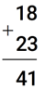  
+ 8 cộng 3 bằng 11 , viết 1 , nhớ 1.  
+ 1 cộng 2 bằng 3 , thêm 1 bằng 4 , viết 4.  
Ngọc có số ngôi sao là: 18 + 23 = 41 (ngôi sao).  
**Đáp án:**  
41.

Câu **52**: [TH]

Một cửa hàng ngày thứ nhất bán được 48 k g đường. Ngày thứ hai cửa hàng đó bán được 39 k g đường. Hỏi cả hai ngày cửa hàng đó bán được bao nhiêu ki-lô-gam đường?  
Trả lời: [[87]] k g .

Lời giải:

**Bước 1:**

Thực hiện phép tính: 48 + 39.  
  
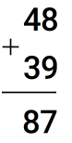  
+ 8 cộng 9 bằng 17 , viết 7 , nhớ 1.  
+ 4 cộng 3 bằng 7 , nhớ 1 bằng 8 , viết 8.  
Cả hai ngày cửa hàng đó bán được số ki-lô-gam đường là: 48 + 39 = 87 ( k g ).  
**Đáp án:**  
87.

Câu **53**: [TH]

Bạn hãy chọn đáp án đúng.  
Kết quả của phép tính 38 + 34 + 15 là  


A. 87.

B. 97. C. 77. D. 88.

Lời giải:

**Bước 1:**

Ta có:  
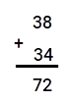  
+ 8 cộng 4 bằng 12 , viết 2 , nhớ 1.  
+ 3 cộng 3 bằng 6 , thêm 1 bằng 7 , viết 7.  
Nên 38 + 34 = 72.  
Lại có:  
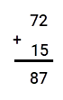  
+ 2 cộng 5 bằng 7 , viết 7.  
+ 7 cộng 1 bằng 8 , viết 8.  
Nên 72 + 15 = 87.  
Vậy 38 + 34 + 15 = 87.  
**Đáp án:**  
87.

Câu **54**: [TH]

Điền số thích hợp vào ô trống:  
Lớp 2 A có 18 bạn nam và 19 bạn nữ. Hỏi lớp 2 A có tất cả bao nhiêu học sinh?  
  
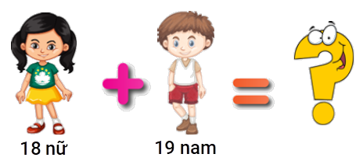  
Trả lời : [[37]] học sinh.

Lời giải:

**Bước 1:**

Thực hiện phép tính: 18 + 19.  
  
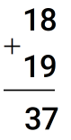  
+ 8 cộng 9 bằng 17 , viết 7 , nhớ 1.  
+ 1 cộng 1 bằng 2 , thêm 1 bằng 3 , viết 3.  
Lớp 2 A có số học sinh là: 18 + 19 = 37 (học sinh).  
**Đáp án:**  
37.

Câu **55**: [TH]

Bạn hãy chọn đáp án đúng.  
Cho các phép tính 48 + 19 = 67 , 18 + 56 = 74 và 28 + 13 = 40 .  
Có bao nhiêu phép tính đúng trong các phép tính trên?  
  


A. 2.

B. 1. C. 3. D. 0.

Lời giải:

**Bước 1:**

Thực hiện phép tính: 48 + 19.  
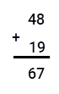  
+ 8 cộng 9 bằng 17 , viết 7 , nhớ 1.  
+ 4 cộng 1 bằng 5 , thêm 1 bằng 6 , viết 6 .  
Thực hiện phép tính: 18 + 56.  
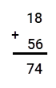  
+ 8 cộng 6 bằng 14 , viết 4 , nhớ 1.  
+ 1 cộng 5 bằng 6 , thêm 1 bằng 7 , viết 7.  
Thực hiện phép tính: 28 + 13.  
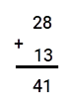  
+ 8 cộng 3 bằng 11 , viết 1 , nhớ 1.  
+ 2 cộng 1 bằng 3 , thêm 1 bằng 4 , viết 4.  
Do 48 + 19 = 67 , 18 + 56 = 74 và 28 + 13 = 41 nên số phép tính đúng là 2.  
**Đáp án:**  
2.

Câu **56**: [TH]

Bạn hãy chọn đáp án đúng.  
Cho các phép tính 24 + 18 = 43 , 28 + 35 = 63 và 38 + 17 = 56 . Số **phép tính sai**trong các phép tính trên là  


A. 2.

B. 1. C. 3. D. 0.

Lời giải:

**Bước 1:**

Thực hiện phép tính: 24 + 18.  
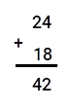  
+ 4 cộng 8 bằng 12 , viết 2 , nhớ 1.  
+ 2 cộng 1 bằng 3 , thêm 1 bằng 4 , viết 4 .  
Thực hiện phép tính: 28 + 35.  
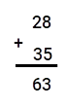  
+ 8 cộng 5 bằng 13 , viết 3 , nhớ 1.  
+ 2 cộng 3 bằng 5 , thêm 1 bằng 6 , viết 6.  
Thực hiện phép tính: 38 + 17.  
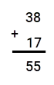  
+ 8 cộng 7 bằng 15 , viết 5 , nhớ 1.  
+ 3 cộng 1 bằng 4 , thêm 1 bằng 5 , viết 5.  
Do 24 + 18 = 42 , 28 + 35 = 63 và 38 + 17 = 55 nên số phép tính sai là 2.  
**Đáp án:**  
2.

Câu **57**: [TH]

Bạn hãy chọn đáp án đúng.  
Kết quả nào nhỏ hơn trong hai tổng 48 + 29 và 58 + 18 ?

A. 76.

B. 66. C. 77. D. 67.

Lời giải:

**Bước 1:**

Ta có:  
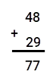  
+ 8 cộng 9 bằng 17 , viết 7 , nhớ 1.  
+ 4 cộng 2 bằng 6 , thêm 1 bằng 7 , viết 7.  
Lại có:  
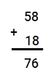  
+ 8 cộng 8 bằng 16 , viết 6 , nhớ 1.  
+ 5 cộng 1 bằng 6 , thêm 1 bằng 7 , viết 7.  
Vậy 48 + 29 = 77 ; 58 + 18 = 76.  
Do 77 > 76 nên kết quả nhỏ hơn là 76.  
**Đáp án:**  
76.

Câu **58**: [TH]

Bạn hãy chọn đáp án đúng.  
Nhà Hùng có 28 con gà và 25 con vịt. Hỏi nhà Hùng có tất cả bao nhiêu con gà và vịt?

A. 53 con.

B. 43 con. C. 52 con. D. 42 con.

Lời giải:

**Bước 1:**

Thực hiện phép tính 28 + 25.  
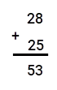  
+ 8 cộng 5 bằng 13 , viết 3 , nhớ 1.  
+ 2 cộng 2 bằng 4 , thêm 1 bằng 5 , viết 5.  
Nhà Hùng có tất cả số gà và vịt là: 28 + 25 = 53 (con).  
**Đáp án:**  
53 con.

Câu **59**: [TH]

Điền số thích hợp vào ô trống.  
Tổ 1 trồng được 28 cây. Tổ 2 trồng 35 cây. Hỏi cả 2 tổ trồng được tất cả bao nhiêu cây?  
  
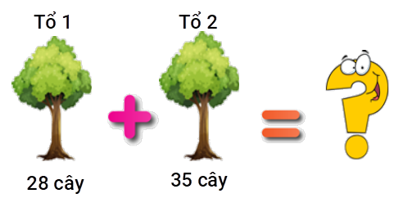  
Trả lời: [[63]] cây.

Lời giải:

**Bước 1:**

Thực hiện phép tính: 28 + 35.  
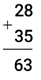  
+ 8 cộng 5 bằng 13 , viết 3 , nhớ 1.  
+ 2 cộng 3 bằng 5 , thêm 1 bằng 6 , viết 6.  
Cả hai tổ trồng được số cây là : 28 + 35 = 63 (cây).  
**Đáp án:**  
63.

Câu **60**: [TH]

Bạn hãy chọn đáp án đúng.  
Năm 2019 , Hùng tròn 18 tuổi. Sau 17 năm thì số tuổi của Hùng là

A. 35.

B. 25. C. 24. D. 34.

Lời giải:

**Bước 1:**

Thực hiện phép tính 18 + 17 .  
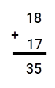  
+ 8 cộng 7 bằng 15 , viết 5 , nhớ 1.  
+ 1 cộng 1 bằng 2 , thêm 1 bằng 3 , viết 3.  
Sau 17 năm thì Hùng tăng thêm 17 tuổi nên số tuổi của Hùng sau 17 năm là: 18 + 17 = 35 (tuổi).  
**Đáp án:**  
35.

Câu **61**: [TH]

Điền số thích hợp vào ô trống.  
Tổng của 58 và số liền trước của 15 là [[72]].  
  
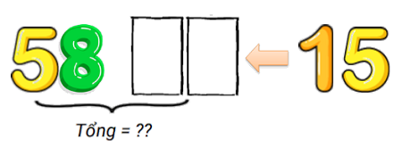

Lời giải:

**Bước 1:**

Số liền trước của 15 là 14.  
Ta có:  
  
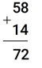  
+ 8 cộng 4 bằng 12 , viết 2 , nhớ 1.  
+ 5 cộng 1 bằng 6 , thêm 1 bằng 7 viết 7 .  
Vậy: 58 + 13 = 72.  
**Đáp án:**  
72.

Câu **62**: [TH]

Điền số thích hợp vào ô trống.  
Hiền có 48 lá cờ, Hòa có 35 lá cờ. Vậy cả hai bạn có [[83]] lá cờ.  
  
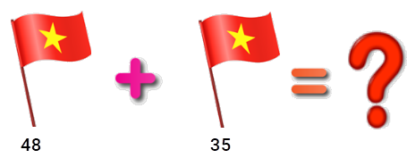

Lời giải:

**Bước 1:**

Thực hiện phép tính: 48 + 35.  
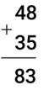  
+ 8 cộng 5 bằng 13 , viết 3 , nhớ 1.  
+ 4 cộng 3 bằng 7 , thêm 1 bằng 8 , viết 8.  
Cả hai bạn có số lá cờ là: 48 + 35 = 83 (lá cờ).  
**Đáp án:**  
83.

Câu **63**: [TH]

Điền số thích hợp vào ô trống.  
Một cửa hàng buổi sáng bán được 38 chiếc bánh, buổi chiều bán được 26 chiếc bánh. Vậy cả ngày cửa hàng bán được [[64]] chiếc bánh.

Lời giải:

**Bước 1:**

Thực hiện phép tính: 38 + 26.  
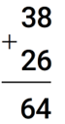  
+ 8 cộng 6 bằng 14 , viết 4 nhớ 1.  
+ 3 cộng 2 bằng 5 , thêm 1 bằng 6 , viết 6.  
Cả ngày cửa hàng bán được số bánh là: 38 + 26 = 64 (chiếc).  
**Đáp án:**64.

Câu **64**: [TH]

Điền số thích hợp vào ô trống.  
Tổng của 18 và số liền sau của 36 là [[55]].  
  
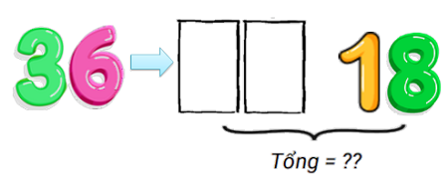

Lời giải:

**Bước 1:**

Số liền sau của 36 là 37.  
Ta có:  
  
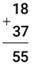  
+ 8 cộng 7 bằng 15 , viết 5 , nhớ 1.  
+ 1 cộng 3 bằng 4 , thêm 1 bằng 5 viết 5 .  
Vậy: 18 + 37 = 55.  
**Đáp án:**  
55.

Câu **65**: [TH]

Điền số thích hợp vào ô trống.  
Lúc đầu, một xe buýt có chứa 28 hành khách. Sau đó, có 6 hành khách lên xe.  
Số hành khách trên xe hiện tại là [[34]] hành khách.  
  


Lời giải:

**Bước 1:**

Thực hiện phép tính: 28 + 6.  
  
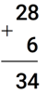  
+ 8 cộng 6 bằng 14 , viết 4 , nhớ 1.  
+ 2 nhớ 1 bằng 3 , viết 3.  
Số hành khách trên xe hiện tại là: 28 + 6 = 34 (hành khách).  
**Đáp án:**  
34.

Câu **66**: [TH]

Điền số thích hợp vào ô trống.  
Một đàn gà được chia vào 2 chuồng giống nhau, mỗi chuồng 38 con. Hỏi đàn gà có tất cả bao nhiêu con?  
Trả lời: [[76]] con.

Lời giải:

**Bước 1:**

Thực hiện phép tính: 38 + 38.  
  
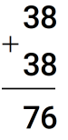  
+ 8 cộng 8 bằng 16 , viết 6 , nhớ 1.  
+ 3 cộng 3 bằng 6 , nhớ 1 bằng 7 , viết 7.  
Đàn gà có tất cả số con là: 38 + 38 = 76 (con).  
**Đáp án:**  
76.

Câu **67**: [TH]

Điền số thích hợp vào ô trống:  
Thực hiện phép tính:  
2 + 8 + 11 + 9 = [[30]].  
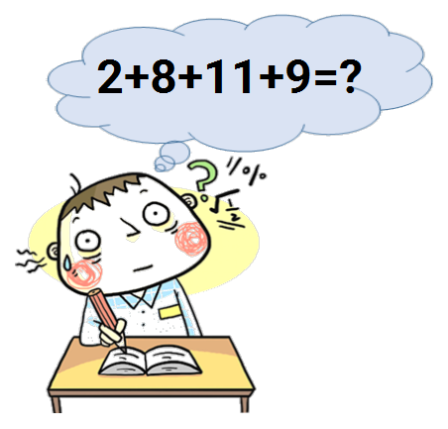

Lời giải:

**Bước 1:**

2 + 8 + 11 + 9 = 10 + 11 + 9 = 21 + 9 = 30.  
Vậy 2 + 8 + 11 + 9 = 30 .  
**Đáp án:**30.

Câu **68**: [TH]

Chọn đáp án đúng.  
Đội Một trồng được 16 cây, đội Hai trồng được 24 cây. Hỏi cả hai đội trồng được bao nhiêu cây?

A. 40 cây.

B. 41 cây. C. 39 cây.

Lời giải:

**Bước 1:**

Cả hai đội trồng được số cây là:  
16 + 24 = 40 (cây)  
**Đáp số:**40 cây.

Câu **69**: [TH]

Bạn hãy chọn đáp án đúng:  
Cái thước màu đỏ dài 49 c m , cái thước màu vàng dài 22 c m . Hỏi cả hai cái thước dài bao nhiêu xăng-ti-mét?  
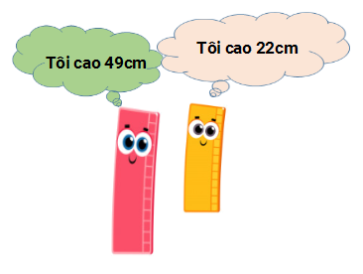

A. 71cm.

B. 61cm. C. 60cm. D. 70cm.

Lời giải:

**Bước 1:**

Thực hiện phép tính:  
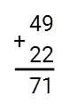  
+ 9 cộng 2 bằng 11 viết 1 nhớ 1.  
+ 4 cộng 2 bằng 6 thêm 1 bằng 7 , viết 7.  
Cả hai cái thước dài số xăng-ti-mét là: 49 + 22 = 71 ( c m ) .  
**Đáp án:**71 c m .  
**Đáp án sai:**  
70 c m : Học sinh có thể quên nhớ 1 khi thực hiện phép cộng.  
61 c m ; 60 c m : Học sinh có thể tính toán nhầm.

Câu **70**: [TH]

Điền số thích hợp vào ô trống:  
Tổng của các số 13 ; 14 và 43 là [[70]].

Lời giải:

**Bước 1:**

Ta có:  
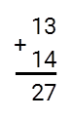  
13 + 14 = 27.  
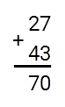  
27 + 43 = 70.  
Vậy : 13 + 14 + 43 = 70.  
**Đáp án:**70.

Câu **71**: [TH]

Điền số thích hợp vào ô trống:  
Tổng của 28 và số liền trước của 33 là [[60]].  
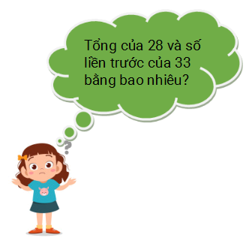

Lời giải:

**Bước 1:**

Số liền trước của 33 là 32.  
Tổng của 28 và số liền trước của 33 là:  
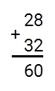  
8 cộng 2 bằng 10 viết 0 nhớ 1.  
2 cộng 3 bằng 5 thêm 1 bằng 6 , viết 6.  
28 + 32 = 60.  
**Đáp án:**60.

Câu **72**: [TH]

Điền số thích hợp vào chỗ trống.  
Đức có 12 quyển vở. Minh có 18 quyển vở  
Tổng số quyển vở của Đức và Minh là [[30]].  
  


Lời giải:

**Bước 1:**

Tổng số quyển vở của Đức và Minh là:  
12 + 18 = 30 (quyển vở)  
**Đáp số:**30 quyển vở.

Câu **73**: [TH]

Điền số thích hợp vào ô trống.  
Nhà Lan trồng được 39 cây xoài. Nhà Hân trồng được 42 cây xoài.  
Số cây xoài của cả nhà Lan và nhà Hân là [[81]] cây.

Lời giải:

**Bước 1:**

Thực hiện phép tính:  
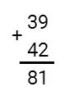  
+ 9 cộng 2 bằng 11 viết 1 nhớ 1.  
+ 3 cộng 4 bằng 7 thêm 1 bằng 8 , viết 8.  
Số cây xoài của cả nhà Lan và nhà Hân là:  
39 + 42 = 81 (cây).  
**Đáp số:**81 cây.  
**Vậy số cần điền là:**81

Câu **74**: [TH]

Chọn đáp án đúng.  
Đoạn thẳng A B dài 49 c m , đoạn thẳng C D dài 23 c m . Hỏi hai đoạn thẳng dài bao nhiêu xăng-ti–mét?

A. 72cm.

B. 62cm. C. 71cm.

Lời giải:

**Bước 1:**

Thực hiện phép tính:  
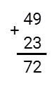  
+ 9 cộng 3 bằng 12 viết 2 nhớ 1.  
+ 4 cộng 2 bằng 6 thêm 1 bằng 7 , viết 7.  
Hai đoạn thẳng dài bao nhiêu xăng-ti–mét là:  
49 + 23 = 72 ( c m ) .  
**Đáp số**: 72 c m .

Câu **75**: [TH]

Điền số thích hợp vào chỗ trống.  
Minh có 29 quyển sách, Thành có 21 quyển sách. Tổng số quyển sách của cả hai bạn là [[50]] quyển.  
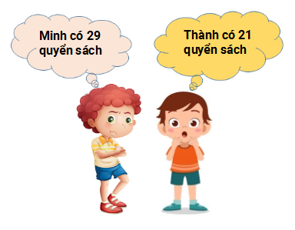

Lời giải:

**Bước 1:**

Thực hiện phép tính:  
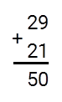  
+ 9 cộng 1 bằng 10 viết 0 nhớ 1.  
+ 2 cộng 2 bằng 4 thêm 1 bằng 5 , viết 5.  
Tổng số quyển sách của cả hai bạn là:  
29 + 21 = 50 (quyển)  
**Đáp số:**50.

Câu **76**: [TH]

Bạn hãy chọn đáp án đúng:  
Kết quả của phép tính 49 + 14 + 35 là  
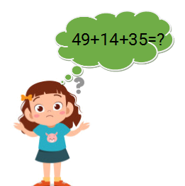

A. 98.

B. 88. C. 97. D. 87.

Lời giải:

**Bước 1:**

Thực hiện phép tính 49 + 14 :  
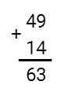  
+ 9 cộng 4 bằng 13 viết 3 nhớ 1.  
+ 4 cộng 1 bằng 5 thêm 1 bằng 6 , viết 6.  
49 + 14 = 63.  
Thực hiện phép tính 63 + 35 :  
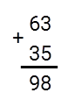  
+ 3 cộng 5 bằng 8 viết 8.  
+ 6 cộng 3 bằng 9 viết 9.  
63 + 35 = 78.  
Ta có 49 + 14 + 35 = 63 + 35 = 98.  
**Đáp án:**98.  
**Kết quả khác:**  
88 - Học sinh có thể quên nhớ 1 khi thực hiện phép cộng 49 và 14.

Câu **77**: [TH]

Điền số thích hợp vào ô trống:  
Có 49 con ngỗng và 35 con vịt. Hỏi cả ngỗng và vịt có bao nhiêu con?  
Trả lời : [[84]] con.

Lời giải:

**Bước 1:**

Thực hiện phép tính:  
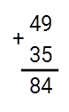  
+ 9 cộng 5 bằng 14 viết 4 nhớ 1.  
+ 4 cộng 3 bằng 7 thêm 1 bằng 8 , viết 8.  
Cả ngỗng và vịt có số con là :  
49 + 35 = 84 (con).  
**Đáp án :**84

Câu **78**: [TH]

Bạn hãy chọn đáp án đúng:  
Tổng nhỏ hơn trong hai tổng 49 + 13 và 29 + 34 là  
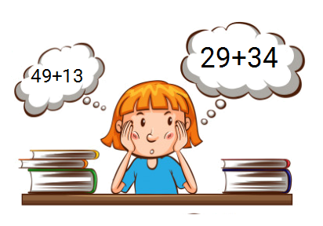

A. 49+13.

B. 29+34.

Lời giải:

**Bước 1:**

Thực hiện phép tính 49 + 13 :  
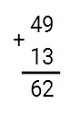  
+ 9 cộng 3 bằng 12 viết 2 nhớ 1.  
+ 4 cộng 1 bằng 5 thêm 1 bằng 6 , viết 6.  
49 + 13 = 62.  
Thực hiện phép tính 29 + 34 :  
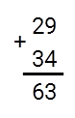  
+ 9 cộng 4 bằng 13 viết 3 nhớ 1.  
+ 2 cộng 3 bằng 5 thêm 1 bằng 6 , viết 6.  
Do 62 < 63 nên tổng nhỏ hơn là 49 + 13.  
**Đáp án:**49 + 13.

Câu **79**: [TH]

Điền số thích hợp vào ô trống:  
Hùng có 9 cái bút, Dũng có 15 cái bút. Cả hai bạn có [[24]] cái bút.

Lời giải:

**Bước 1:**

Thực hiện phép tính:  
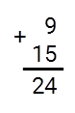  
+ 9 cộng 5 bằng 14 viết 4 nhớ 1.  
+ 1 thêm 1 bằng 2 , viết 2.  
Cả hai bạn có số bút là : 9 + 15 = 24 (cái).  
**Đáp án :**24

Câu **80**: [TH]

Bạn hãy chọn đáp án đúng.  
Một công xưởng ngày thứ nhất sản xuất được 39 sản phẩm. Ngày thứ hai, sản xuất được được 37 sản phẩm. Hỏi cả hai ngày công xưởng đó sản xuất được bao nhiêu sản phẩm?

A. 66 sản phẩm. B. 75 sản phẩm. C. 65 sản phẩm.

D. 76 sản phẩm.

Lời giải:

**Bước 1:**

Thực hiện phép tính :  
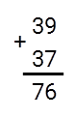  
+ 9 cộng 7 bằng 16 viết 6 nhớ 1.  
+ 3 cộng 3 bằng 6 thêm 1 bằng 7 , viết 7.  
Cả hai ngày công xưởng đó sản xuất được số sản phẩm là :  
39 + 37 = 76 (sản phẩm)  
**Đáp án**: 76 sản phẩm.

Câu **81**: [TH]

Bạn hãy chọn đáp án đúng:  
Cho các phép tính 39 + 12 = 53 ; 9 + 27 = 36 và 49 + 33 = 82. Số phép tính sai trong các phép tính trên là  


A. 1 phép tính.

B. 2 phép tính. C. 3 phép tính. D. 0 phép tính.

Lời giải:

**Bước 1:**

Thực hiện phép tính 39 + 12 :  
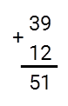  
+ 9 cộng 2 bằng 11 viết 1 nhớ 1.  
+ 3 cộng 1 bằng 4 thêm 1 bằng 5 , viết 5.  
Do đó phép tính 39 + 12 = 53 là phép tính sai.  
Thực hiện phép tính 9 + 27 :  
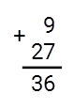  
+ 9 cộng 7 bằng 16 viết 6 nhớ 1.  
+ 2 thêm 1 bằng 3 , viết 3.  
9 + 27 = 36  
Do đó phép tính 9 + 27 = 36 là phép tính đúng.  
Thực hiện phép tính 49 + 33 :  
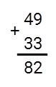  
+ 9 cộng 3 bằng 12 viết 2 nhớ 1.  
+ 4 cộng 3 bằng 7 thêm 1 bằng 8 , viết 8.  
Do đó phép tính 49 + 33 = 82 là phép tính đúng.  
Vậy số phép tính sai là 1.  
**Đáp án:**1 phép tính.

Câu **82**: [TH]

Bạn hãy chọn đáp án đúng:  
Năm 2019 , An tròn 29 tuổi. Sau 4 năm thì số tuổi của An là  


A. 33 tuổi.

B. 32 tuổi. C. 22tuổi. D. 23 tuổi.

Lời giải:

**Bước 1:**

Sau 4 năm thì An tăng thêm 4 tuổi nên ta thực hiện phép tính:  
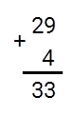  
+ 9 cộng 4 bằng 13 viết 3 nhớ 1.  
+ 2 thêm 1 bằng 3 , viết 3.  
Số tuổi của An sau 4 năm là:  
29 + 4 = 33 (tuổi).  
**Đáp án:**33 tuổi.

Câu **83**: [TH]

Điền số thích hợp vào chỗ trống.  
Minh có 33 quyển vở. Số quyển vở của Hiển bằng số quyển vở của Minh cộng thêm 19.  
Số quyển vở của Hiển là [[52]] quyển.

Lời giải:

**Bước 1:**

Vì số quyển vở của Hiển bằng số quyển vở của Minh cộng thêm 19 nên Hiển có số quyển vở là:  
33 + 19 = 52 ( quyển vở)  
**Đáp án:**52 .

Câu **84**: [TH]

Điền số thích hợp vào ô trống:  
Lâm có 29 quả bóng xanh và 16 quả bóng vàng. Hỏi Lâm có tất cả bao nhiêu quả bóng?  
Trả lời : [[45]] quả.

Lời giải:

**Bước 1:**

Thực hiện phép tính :  
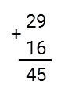  
+ 9 cộng 6 bằng 15 viết 5 nhớ 1.  
+ 2 cộng 1 bằng 3 thêm 1 bằng 4 , viết 4.  
Lâm có tất cả số quả bóng là :  
29 + 16 = 45 (quả).  
**Đáp án**: 45.

Câu **85**: [TH]

Điền số thích hợp vào ô trống.  
Một cửa hàng pizza buổi sáng bán được 15 chiếc pizza. Buổi chiều cửa hàng đó bán thêm 19 chiếc pizza. Hỏi cả ngày cửa hàng bán được bao nhiêu chiếc pizza?  
Trả lời: Cả ngày cửa hàng bán được [[34]] chiếc pizza.  
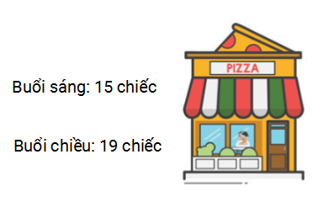

Lời giải:

**Bước 1:**

Cả ngày cửa hàng bán được số pizza là:  
15 + 19 = 34 (chiếc pizza).  
**Đáp án:**34

Câu **86**: [TH]

Bạn hãy chọn đáp án đúng.  
Lớp 2 A có 19 bạn nữ và 13 bạn nam. Hỏi lớp 2 A có bao nhiêu học sinh?  
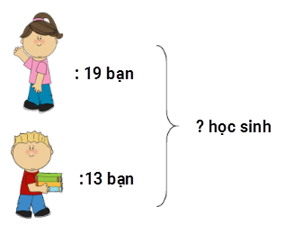

A. 32 học sinh.

B. 30 học sinh. C. 40 học sinh. D. 31 học sinh.

Lời giải:

**Bước 1:**

Thực hiện phép tính:  
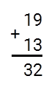  
+ 9 cộng 3 bằng 12 viết 2 nhớ 1.  
+ 1 cộng 1 bằng 2 thêm 1 bằng 3 , viết 3.  
Lớp 2 A có số học sinh là:  
19 + 13 = 32 (học sinh).  
**Đáp án:**32.

Câu **87**: [TH]

Bạn hãy chọn đáp án đúng:  
Một sợi dây gồm hai đoạn. Đoạn màu đỏ dài 49 c m và đoạn màu đen dài 38 c m . Hỏi cả sợi dây dài bao nhiêu xăng-ti-mét?  


A. 87cm.

B. 77cm. C. 76cm. D. 86cm.

Lời giải:

**Bước 1:**

Thực hiện phép tính:  
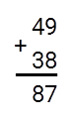  
+ 9 cộng 8 bằng 17 viết 7 nhớ 1.  
+ 4 cộng 3 bằng 7 thêm 1 bằng 8 , viết 8.  
Độ dài của cả hai sợi dây là:  
49 + 38 = 87 ( c m ) .  
**Đáp án:**87 c m .  
**Kết quả khác:**  
77 c m : học sinh có thể quên nhớ 1 khi thực hiện phép cộng.  
86 c m ; 76 c m : học sinh có thể tính toán nhầm.

Câu **88**: [TH]

Điền số thích hợp vào chỗ trống.  
Hùng nặng 36 k g , Nam nặng hơn Hùng 8 k g . Khi đó Nam nặng [[44]] k g .  
  


Lời giải:

**Bước 1:**

Lời giải.  
Thực hiện phép tính: 36 + 8.  
  
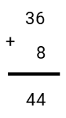  
+ 6 cộng 8 bằng 14 , viết 4 , nhớ 1.  
+ 3 thêm 1 bằng 4 , viết 4.  
Nên: 36 + 8 = 44.  
Nam nặng số ki-lô-gam là: 36 + 8 = 44 ( k g ) .  
**Đáp án:**44.

Câu **89**: [TH]

Chọn đáp án đúng.  
Phép tính dưới đây có kết quả bằng bao nhiêu?  
  
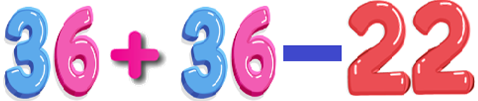

A. 72.

B. 50.

C. 40. D. 14.

Lời giải:

**Bước 1:**

**Lời giải.**  
Ta có:  
  
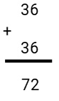  
+ 6 cộng 6 bằng 12 , viết 2 , nhớ 1.  
+ 3 cộng 3 bằng 6 , thêm 1 bằng 7 , viết 7.  
Vậy 36 + 36 = 72.  
Lại có: 72 − 22 = 50.  
**Đáp án:**50.

Câu **90**: [TH]

Điền số thích hợp vào chỗ trống.  
Đúng điền số 1 , sai điền số 0.  
Phép tính dưới đây đúng hay sai?  
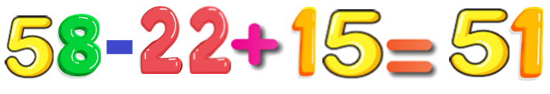  
Trả lời: [[1]].

Lời giải:

**Bước 1:**

Lời giải.  
Ta có: 58 − 22 = 36.  
Lại có:  
  
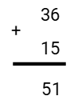  
+ 6 cộng 5 bằng 11 , viết 1 , nhớ 1.  
+ 3 cộng 1 bằng 4 , thêm 1 bằng 5 , viết 5.  
Vậy phép tính trên là đúng, nên ta điền số 1.  
**Đáp án:**1.

Câu **91**: [TH]

Điền số thích hợp vào chỗ trống.  
Kết quả của phép tính 26 + 14 + 5 là [[45]].  
  


Lời giải:

**Bước 1:**

Lời giải.  
Ta có:  
  
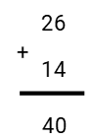  
+ 6 cộng 4 bằng 10 , viết 0 , nhớ 1.  
+ 2 cộng 1 bằng 3 , thêm 1 bằng 4 , viết 4.  
Nên 26 + 14 = 40.  
Lại có: 40 + 5 = 45.  
**Đáp án:**45.

Câu **92**: [TH]

Điền số thích hợp vào chỗ trống.  
Một trang trại có 16 con lợn và 25 con bò. Số bò và lợn của trang trại đó là [[41]] con.  
  


Lời giải:

**Bước 1:**

Lời giải.  
Thực hiện phép tính: 16 + 25.  
Ta có:  
  
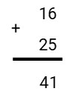  
+ 6 cộng 5 bằng 11 , viết 1 , nhớ 1.  
+ 1 cộng 2 bằng 3 , thêm 1 bằng 4.  
Nên: 16 + 25 = 41.  
Số bò và lợn của trang trại đó là: 16 + 25 = 41 (con).  
**Đáp án:**41.

Câu **93**: [TH]

Chọn đáp án đúng.  
Trong các số dưới đây, số thích hợp để điền vào chỗ trống là  


A. 36.

B. 26. C. 35. D. 25.

Lời giải:

**Bước 1:**

**Lời giải.**  
Nhận thấy rằng:  
25 + 51 = 76 ;  
35 + 51 = 86 ;  
26 + 51 = 77 ;  
36 + 51 = 87.  
Vậy 36 là số thích hợp để điền vào chỗ trống.  
**Đáp án:**36.

Câu **94**: [TH]

Điền số thích hợp vào chỗ trống.  
Đàn gà nhà bác Năm có 26 con, đàn gà nhà bác Sáu có nhiều hơn nhà bác Năm 25 con. Nhà bác Sáu có số gà là [[51]] con.  
  


Lời giải:

**Bước 1:**

Lời giải.  
Ta có:  
  
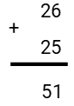  
+ 6 cộng 5 bằng 11 , viết 1 , nhớ 1.  
+ 2 cộng 2 bằng 4 , thêm 1 bằng 5 , viết 5.  
Nên: 26 + 25 = 51.  
Đàn gà nhà bác Sáu có số con là: 26 + 25 = 51 (con).  
**Đáp án:**51.

Câu **95**: [TH]

Điền số thích hợp vào chỗ trống.  
Khúc gỗ thứ nhất dài 36 d m , khúc gỗ thứ hai dài 26 d m . Cả 2 khúc gỗ dài [[62]] d m .  
  
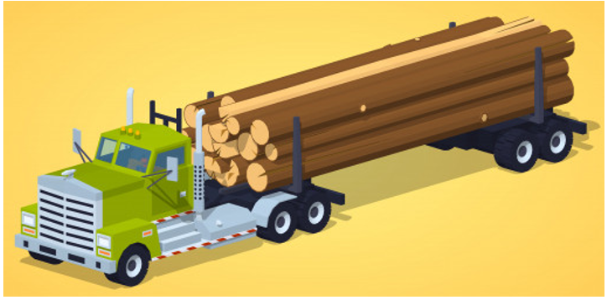

Lời giải:

**Bước 1:**

Lời giải.  
Thực hiện phép tính: 36 + 26.  
Ta có:  
  
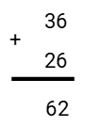  
+ 6 cộng 6 bằng 12 , viết 2 , nhớ 1.  
+ 3 cộng 2 bằng 5 , thêm 1 bằng 6 , viết 6.  
Nên: 36 + 26 = 62.  
Hai khúc gỗ dài số đề-xi-mét là: 36 + 26 = 62 ( d m )  
**Đáp án:**62.

Câu **96**: [TH]

Bạn hãy chọn đáp án đúng.  
Kết quả của phép tính 38 + 16 là

A. 44.

B. 54.

C. 55. D. 59.

Lời giải:

**Bước 1:**

Ta có:  
  
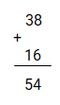  
+ 8 cộng 6 bằng 14 , viết 4 , nhớ 1.  
+ 3 cộng 1 bằng 4 , thêm 1 bằng 5 , viết 5.  
Vậy: 38 + 16 = 54.  
**Đáp án:**54.

Câu **97**: [TH]

Bạn hãy chọn đáp án đúng.  
Kết quả của phép cộng 36 + 35 là  
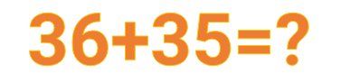

A. 62. B. 72. C. 74.

D. 71.

Lời giải:

**Bước 1:**

Ta có:  
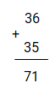  
+ 6 cộng 5 bằng 11 , viết 1 , nhớ 1.  
+ 3 cộng 3 bằng 6 , thêm 1 bằng 7 , viết 7.  
Vậy: 36 + 35 = 71.  
**Đáp án:**71.

Câu **98**: [TH]

Bạn hãy chọn đáp án đúng.  
Kết quả của phép cộng 35 + 18 là  
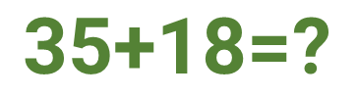

A. 43

B. 53

C. 63 D. 73

Lời giải:

**Bước 1:**

Ta có:  
  
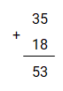  
+ 5 cộng 8 bằng 13 , viết 3 , nhớ 1.  
+ 3 cộng 1 bằng 4 , thêm 1 bằng 5 , viết 5.  
Vậy: 35 + 18 = 53.  
**Đáp án:**53.

Câu **99**: [TH]

Bạn hãy điền số thích hợp vào chỗ trống.  
Tổng của 2 số 19 là [[38]].  


Lời giải:

**Bước 1:**

Ta có:  
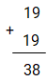  
+ 9 cộng 9 bằng 18 , viết 8 nhớ 1.  
+ 1 cộng 1 bằng 2 , thêm 1 bằng 3 , viết 3.  
Vậy 19 + 19 = 38 .  
**Đáp án:**38.

Câu **100**: [TH]

Bạn hãy chọn đáp án đúng.  
Tổng 47 + 27 có kết quả là  
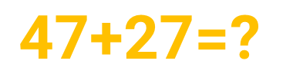

A. 66. B. 76.

C. 74.

D. 72.

Lời giải:

**Bước 1:**

Ta có:  
  
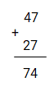  
+ 7 cộng 7 bằng 14 , viết 4 , nhớ 1.  
+ 4 cộng 2 bằng 6 , thêm 1 bằng 7 , viết 7.  
Vậy: 47 + 27 = 74.  
**Đáp án:**74.

Câu **101**: [TH]

Điền số thích hợp vào ô trống.  
Tổng 15 + 45 + 40 có kết quả là [[100]].  
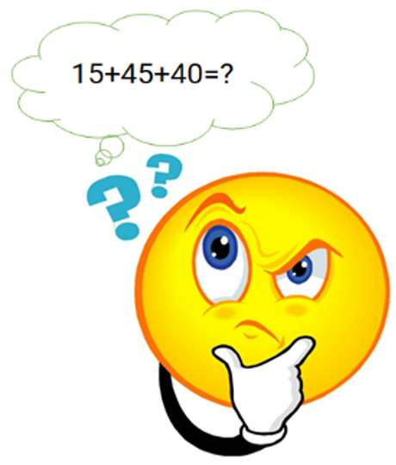

Lời giải:

**Bước 1:**

Tính 15 + 45 + 40 = ?  
Tính 15 + 45 :  
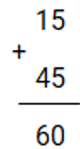  
+ 5 cộng 5 bằng 10 , viết 0 , nhớ 1.  
+ 1 cộng 4 bằng 5 , thêm 1 bằng 6 , viết 6.  
15 + 45 = 60.  
15 + 45 + 40 = 60 + 40 = ? .  
Tính 60 + 40 :  
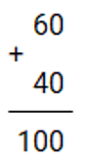  
+ 0 cộng 0 bằng 0 , viết 0.  
+ 6 cộng 4 bằng 10 , viết 10.  
60 + 40 = 100.  
15 + 45 + 40 = 60 + 40 = 100.  
**Đáp án:**100.

Câu **102**: [TH]

Bạn hãy chọn đáp án đúng.  
Tổng 44 + 29 + 27 có kết quả là  
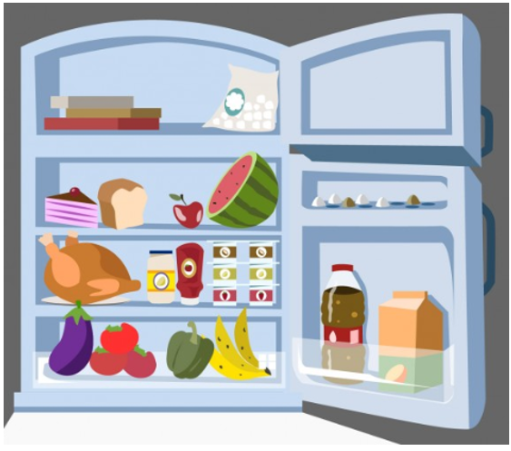

A. 73.

B. 100.

C. 54. D. 96.

Lời giải:

**Bước 1:**

Tính 44 + 29 + 27 = ? .  
Tính 44 + 29 :  
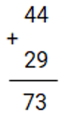  
+ 4 cộng 9 bằng 13 , viết 3 , nhớ 1.  
+ 4 cộng 2 bằng 6 , thêm 1 bằng 7 , viết 7.  
44 + 29 = 73.  
44 + 29 + 27 = 73 + 27 = ? .  
Tính 73 + 27 :  
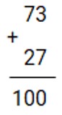  
+ 3 cộng 7 bằng 10 , viết 0 , nhớ 1.  
+ 7 cộng 2 bằng 9 , thêm 1 bằng 10 , viết 10.  
73 + 27 = 100.  
44 + 29 + 27 = 73 + 27 = 100.  
**Đáp án:**100.

Câu **103**: [TH]

Điền số thích hợp vào ô trống.  
56 chiếc điện thoại + 18 chiếc điện thoại + 26 chiếc điện thoại = [[100]] chiếc điện thoại.

Lời giải:

**Bước 1:**

Tính 56 + 18 + 26 = ?  
Tính 56 + 18 :  
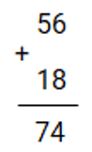  
+ 6 cộng 8 bằng 14 , viết 4 , nhớ 1.  
+ 5 cộng 1 bằng 6 , thêm 1 bằng 7 , viết 7.  
56 + 18 = 74.  
56 + 18 + 26 = 74 + 26 = ? .  
Tính 74 + 26 :  
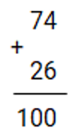  
+ 4 cộng 6 bằng 10 , viết 0 , nhớ 1.  
+ 7 cộng 2 bằng 9 , thêm 1 bằng 10 , viết 10.  
74 + 26 = 100.  
56 + 18 + 26 = 74 + 26 = 100.  
Nên 56 chiếc điện thoại + 18 chiếc điện thoại + 26 chiếc điện thoại = 100 chiếc điện thoại.  
Số thích hợp để điền vào chỗ trống là 100.  
**Đáp án:**100.

Câu **104**: [TH]

Bạn hãy chọn đáp án đúng.  
Khu A có 44 hộ gia đình và khu B có 56 hộ gia đình. Tổng số hộ gia đình của hai khu là bao nhiêu?

A. 75 hộ gia đình. B. 90 hộ gia đình.

C. 100 hộ gia đình.

D. 98 hộ gia đình.

Lời giải:

**Bước 1:**

Tổng số hộ gia đình của khu A và khu B là:  
44 + 56 = 100 (hộ gia đình).  
**Đáp án:**100 hộ gia đình.

Câu **105**: [TH]

Bạn hãy điền số thích hợp vào ô trống.  
Kết quả của phép tính 33 + 67 − 80 là [[20]].

Lời giải:

**Bước 1:**

Ta thực hiện lần lượt các phép tính:  
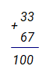  
+) 3 cộng 7 bằng 10 , viết 0 , nhớ 1 ;  
+) 6 thêm 1 bằng 7 , 3 cộng 7 bằng 10 , viết 10.  
Nên: 33 + 67 = 100.  
Lại có: 10 chục − 8 chục = 2 chục.  
Nên: 100 − 80 = 20.  
Vậy kết quả phép tính 33 + 67 − 80 là 20.  
Số thích hợp để điền vào ô trống là 20.  
**Đáp án:**20.

Câu **106**: [TH]

Bạn hãy điền số thích hợp vào ô trống.  
Ốc sên phải bò [[4]] d m để đến được chiếc lá.  
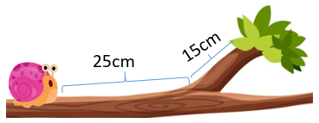

Lời giải:

**Bước 1:**

**Lý thuyết:**  
Phép cộng có nhớ trong phạm vi 100.  
  
Quãng đường ốc sên phải bò để đến chỗ chiếc lá là kết quả của phép tính 25 c m + 15 c m .  
Ta có:  
Cách 1 :  
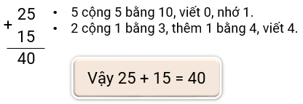  
Cách 2 :  
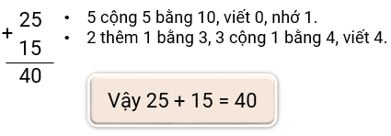  
Do đó, quãng đường ốc sên phải bò để đến chỗ chiếc lá là:  
25 + 15 = 40 ( c m )  
Đổi 40 c m = 4 d m .  
Vậy số thích hợp cần điền vào ô trống là 4.  
**Đáp án:**  
4

Câu **107**: [TH]

Bạn hãy điền số thích hợp vào ô trống.  
Rùa phải bò [[5]] d m để đến được cây nấm.  


Lời giải:

**Bước 1:**

**Lý thuyết:**  
Phép cộng có nhớ trong phạm vi 100.  
  
Quãng đường rùa phải bò để đến được chỗ cây nấm là kết quả của phép tính: 36 c m + 14 c m .  
Ta có:  
Cách 1 :  
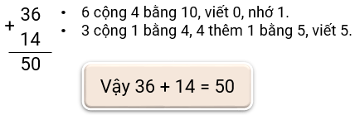  
Cách 2 :  
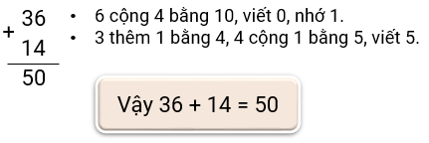  
Do đó, quãng đường rùa phải bò để đến chỗ cây nấm là:  
36 + 14 = 50 ( c m )  
Đổi 50 c m = 5 d m .  
Vậy số thích hợp cần điền vào ô trống là 5.  
**Đáp án:**  
5

Câu **108**: [TH]

Bạn hãy chọn **tất cả**đáp án đúng.  
Cho hình sau:  
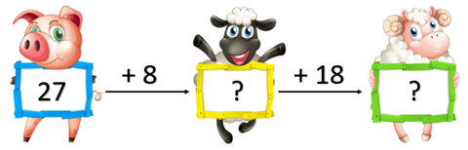  
Khẳng định nào dưới đây đúng?

A.

B.

C. D.

Lời giải:

**Bước 1:**

**Lý thuyết:**  
Phép cộng có nhớ trong phạm vi 100.  
  
Ta thực hiện các phép tính:  
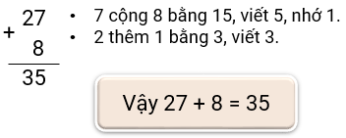  
Do đó, 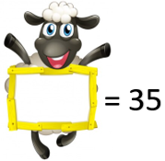  
Tiếp tục thực hiện phép tính:  
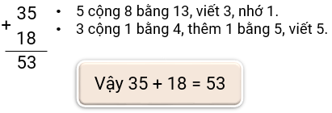  
Do đó, 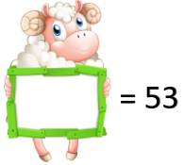  
Ta có hình vẽ:  
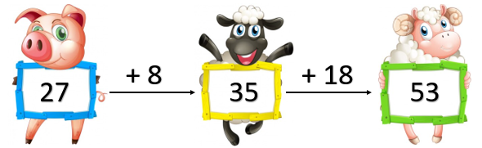  
**Đáp án:**  
  


Câu **109**: [TH]

Bạn hãy chọn **tất cả**đáp án đúng.  
Cho hình sau:  
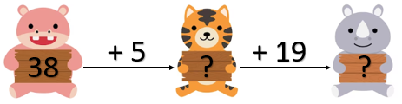  
Khẳng định nào dưới đây đúng?

A.

B.

C. D.

Lời giải:

**Bước 1:**

**Lý thuyết:**  
Phép cộng có nhớ trong phạm vi 100.  
  
Ta thực hiện các phép tính:  
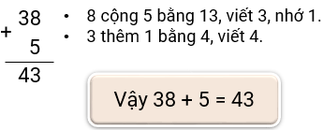  
Do đó: 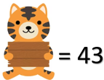  
Tiếp tục thực hiện phép tính:  
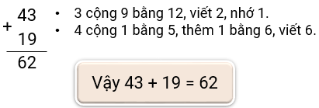  
Do đó: 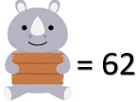  
**Đáp án:**  
  


Câu **110**: [TH]

Bạn hãy điền số thích hợp vào ô trống.  
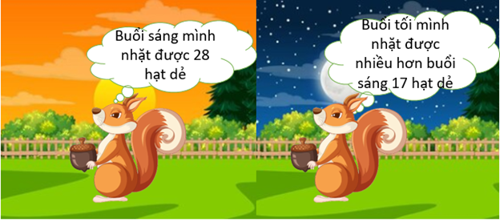  
Hỏi buổi tối sóc nhặt được bao nhiêu hạt dẻ?  
Trả lời: [[45]] hạt dẻ.

Lời giải:

**Bước 1:**

**Lý thuyết:**  
Phép cộng có nhớ trong phạm vi 100.  
  
Ta có:  
Buổi tối sóc nhặt được số hạt dẻ là:  
28 + 17 = 45 (hạt dẻ)  
Vậy số thích hợp cần điền vào ô trống là 45.  
**Đáp án:**  
45

Câu **111**: [TH]

Bạn hãy điền số thích hợp vào ô trống.  
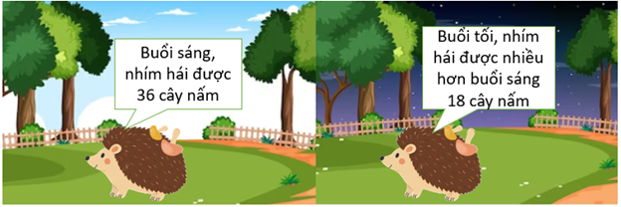  
Hỏi buổi tối nhím hái được bao nhiêu cây nấm?  
Trả lời: [[54]] cây nấm.

Lời giải:

**Bước 1:**

**Lý thuyết:**  
Phép cộng có nhớ trong phạm vi 100.  
  
Buổi tối nhím hái được số cây nấm là:  
36 + 18 = 54 (cây nấm)  
Vậy số thích hợp cần điền vào ô trống là 54.  
**Đáp án:**  
54

Câu **112**: [TH]

Bạn hãy chọn đáp án đúng.  
Đường bay của bạn nào dài hơn?

A.

B.

Lời giải:

**Bước 1:**

**Lý thuyết:**  
Phép cộng có nhớ trong phạm vi 100.  
  
Đường bay của ong là kết quả của phép tính 23 c m + 38 c m .  
Ta có:  
Cách 1 :  
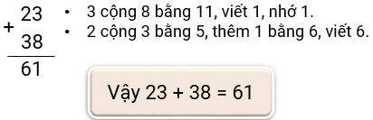  
Cách 2 :  
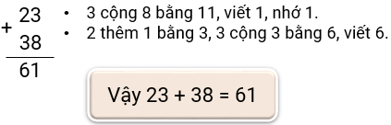  
Do đó, đường bay của ong dài 61 c m .  
Vì 61 c m > 60 c m nên đường bay của ong dài hơn đường bay của châu chấu.  
**Đáp án:**  


Câu **113**: [TH]

Bạn hãy chọn đáp án đúng.  
Đường chạy của bạn nào dài hơn?

A.

B.

Lời giải:

**Bước 1:**

**Lý thuyết:**  
Phép cộng có nhớ trong phạm vi 100.  
  
Đường chạy của thỏ là kết quả của phép tính 24 c m + 39 c m .  
Ta có:  
Cách 1 :  
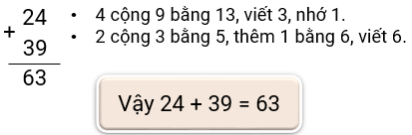  
Cách 2 :  
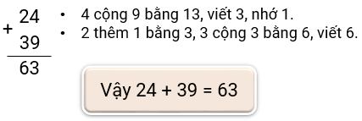  
Do đó, đường chạy của thỏ là 63 c m .  
Vì 65 c m > 63 c m nên đường chạy của sóc dài hơn đường chạy của thỏ.  
**Đáp án:**  
